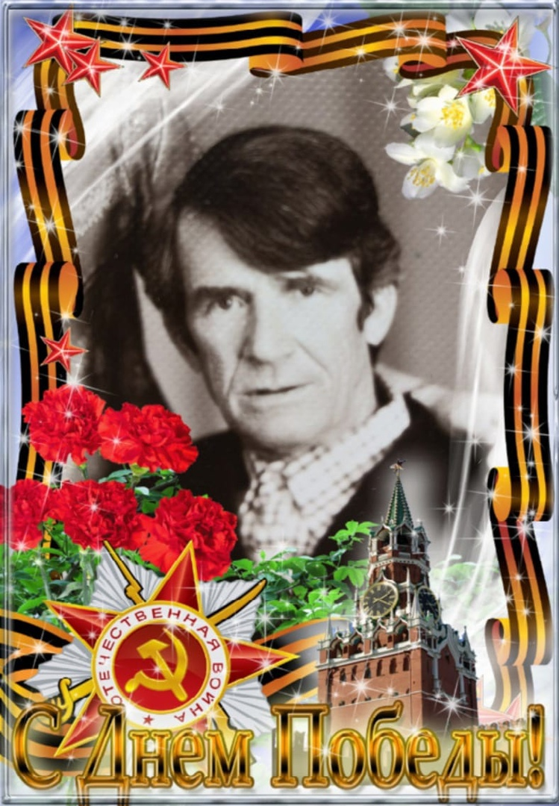
Тимофеев Виталий Иванович
(дедушка Сосниной Н.В и прапрадедушка Макара Алексеева)
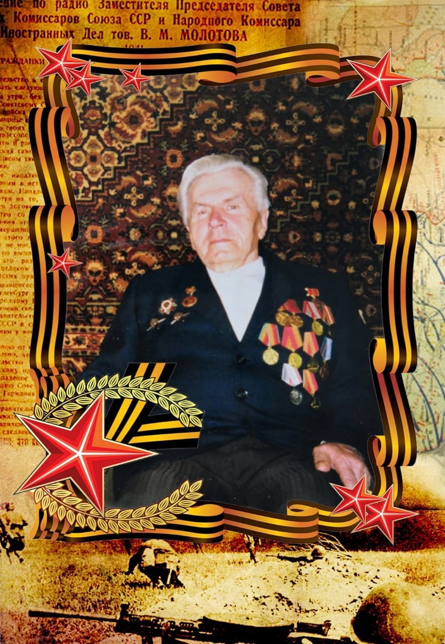
Пудовкин Павел Герасимович
(дедушка Сосниной Н.В и прапрадедушка Макара Алексеева)
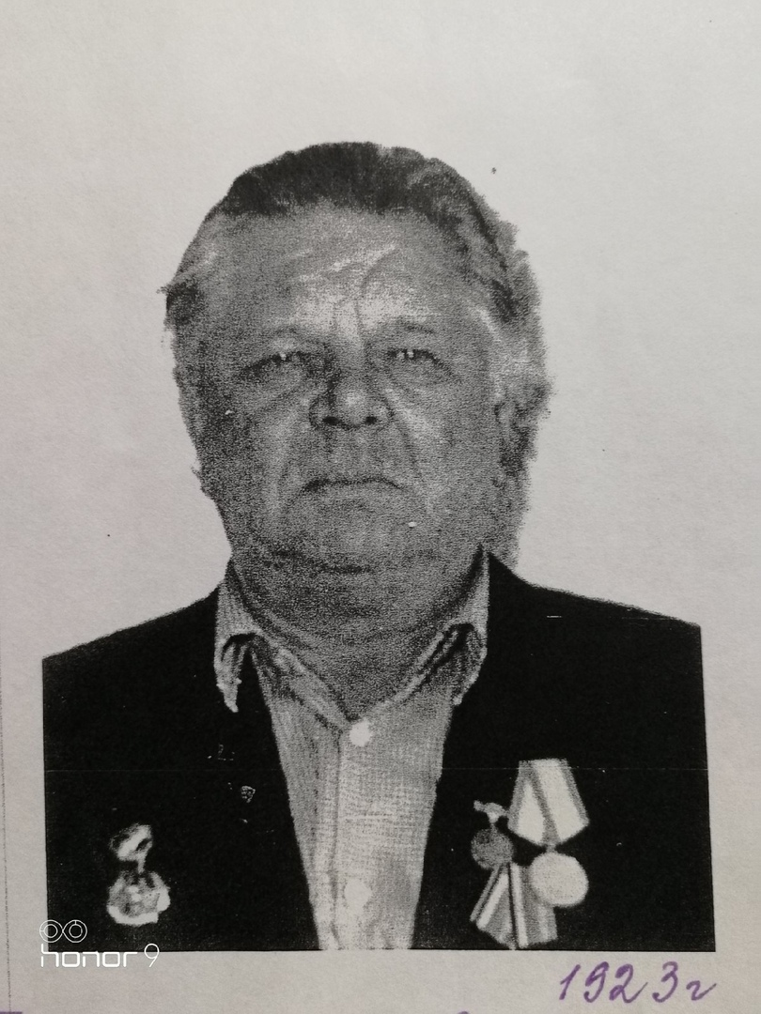
Баранов Николай Александрович
(прапрадедушка Ромы Суслова)
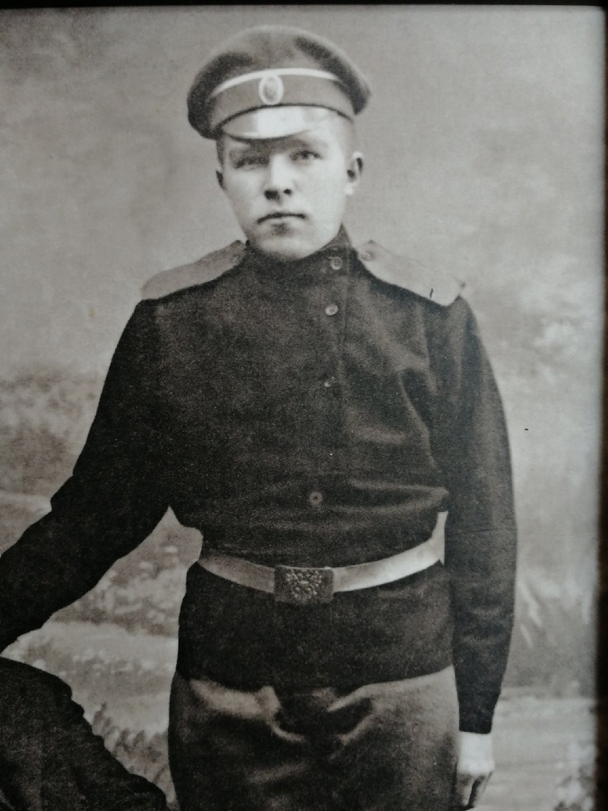Иван Филиппович Орлов
(прапрадедушка Маши и Саши Шерстневых)
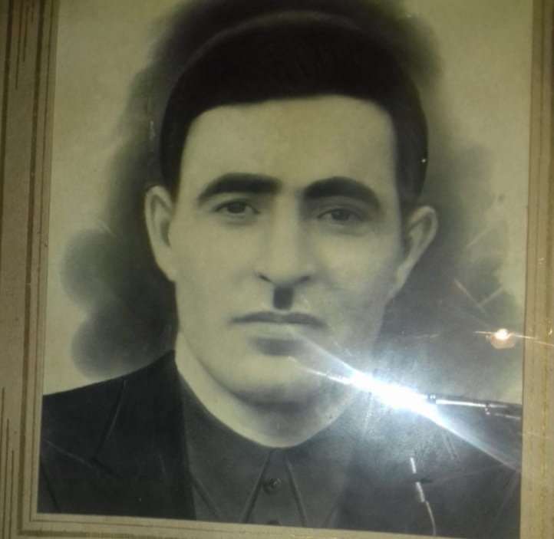

Гаджиев Юсиф Хаджи оглы
(прапрадедушка Керимова Рагуфа)
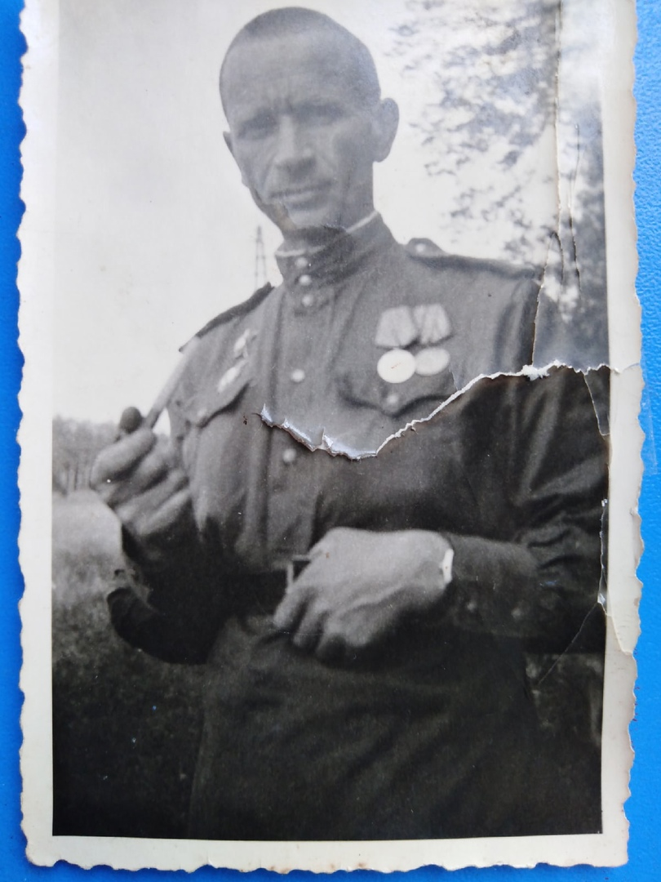
Василий Иванович Евсюков
(прапрадедушка Ксении Лебедевой)

